LESIONES ÓSEAS, MUSCULARES Y LIGAMENTOSAS

- Las Lesiones óseas: Fracturas

¿Que es una fractura?
Una fractura es la pérdida de continuidad en la estructura normal de un hueso, sumado al trauma y la alteración del tejido blando y los tejidos neurovasculares (nervios y vasos sanguíneos) circundantes.
Las fracturas son causadas, en su mayoría por traumas severos, es decir un impacto fuerte en el hueso; aunque hay también fracturas patológicas que no son causadas por traumas severos sino que son alteraciones propias del hueso que lo hacen propenso para que, con traumas menores, se produzcan las fracturas.

¿Que hacer en casos de fractura?
Cuando una persona se encuentre ante un caso de fractura o, la sospecha de que pueda existir, lo primero que debe hacer es inmovilizar el miembro o la parte afectada con el fin de mantener los fragmentos en los que se rompió el hueso controlados para que no afecten más a los tejidos circundantes y, de esta manera, evitar que el hematoma que se forma alrededor de la fractura sea mayor. Además, la inmovilización también disminuye el dolor que produce el roce de los fragmentos entre sí y la elongación de los músculos. Allí radica la importancia de que inmediatamente, exista o no personal especializado, la primera medida sea la inmovilización del paciente en la parte afectada.
Para transportarlo a un centro asistencial se debe tener en cuenta el sitio de la fractura. Por ejemplo; cuando existe la posibilidad que la columna esté involucrada, se debe transportar al paciente inmovilizado sobre una superficie plana que no permita angulaciones de la columna. De esta manera se pueden evitar alteraciones neurológicas (parálisis o tetraplegias) que no se hayan presentado por el mismo trauma.
Pero los daños neurológicos no son exclusivos de las fracturas de columna; incluso en fracturas lejanas al eje del cuerpo se pueden afectar nervios adyacentes que pueden causar un déficit en la movilidad posterior del miembro afectado. También, los hematomas causados por las fracturas pueden llegar a causar alteraciones nerviosas; por eso la inmovilización es fundamental para evitar que el problema se complique. La inmovilización se debe intentar hacer en una posición anatómica, pero si no existe conocimiento de cual es la posición anatómica del miembro afectado, lo más correcto es inmovilizar en la posición más cómoda para el paciente en ese momento, es decir, en aquella posición donde exista menos dolor.

¿Cuantas clases de fractura hay?
Existen dos tipos de fracturas: las abiertas y las cerradas.

- Abiertas: Son las más fáciles de diagnosticar ya que son las que tiene contacto con el exterior y se puede observar el trauma directamente.
- Las fracturas cerradas tienen signos clínicos que indican su existencia, como deformidades, alteraciones neurológicas, pérdida de movilidad de la extremidad, aunque existen algunas que no tienen signos tan evidentes para ser diagnosticadas y son las que se pueden identificar a través de las radiografías, aunque toda fractura o sospecha de ella debe ser corroborado a través de radiología

Una fractura tratada a tiempo y bien desde el momento del suceso puede llegar a ser recuperada de una forma que permitirá continuar con las mismas capacidades que la parte afectada tenía antes, siempre y cuando recordemos la palabra clave al hablar de fracturas: Inmovilización.
- Las lesiones musculares
Las lesiones musculares son frecuentes, pero no suelen diagnosticarse ni tratarse adecuadamente. Si el paciente no recuerda el movimiento que causó la lesión y puede continuar con su actividad, suele tratarse de una lesión banal que se curará en un plazo máximo de una semana.
Si por el contrario recuerda el movimiento exacto que provocó la lesión y el dolor se reproduce al intentar continuar, la lesión puede ser más grave. Si no se trata adecuadamente, la lesión puede hacerse crónica.
La ausencia de calentamiento antes de comenzar la práctica deportiva o bien la realización de un calentamiento incorrecto es un factor que favorece la aparición de este tipo de lesiones.
Tipos de lesiones musculares

- Calambre: es una contracción involuntaria de un músculo o de varios grupos de fibras musculares como consecuencia de haberlo sometido a un sobreesfuerzo. Normalmente se recupera casi inmediatamente tras un cuidadoso estiramiento del músculo afectado.
- Contractura Muscular: es el incremento en la tensión del músculo en estado de relajación tras un esfuerzo prolongado. La recuperación oscila entre los 5 y los 10 días.
- Elongación: es el sobreestiramiento de todo un músculo sin llegar a ocasionar un daño anatómico. No produce hematoma y el periodo de recuperación es corto (entre 5 y 10 días).
- Rotura fibrilar: interrupción en la continuidad de un grupo de fibras musculares que ocasiona una hemorragia local y la consiguiente respuesta reparativa. Según el músculo afectado y el número de fibras rotas el tiempo de recuperación oscila entre los 15 y los 60 días.
- Rotura muscular: es el mismo cuadro anterior, pero afectando a un número importante de fibras o a todo el músculo. Requiere tratamiento quirúrgico y el tiempo de recuperación es largo.
- Contusión muscular: ocasionada por la agresión de un agente externo, que choca contra el músculo y lo comprime contra la estructura ósea. Usualmente y si el golpe ha sido violento, ocasiona un edema inflamatorio y probablemente una contractura muscular.
Tratamiento de las contracturas
- Reposo relativo para aquellas actividades que reproduzcan las molestias.
- Aplicación de frío (Hielo, bolsa de guisantes congelada…) cada cuatro horas, durante 15 a 30 minutos (durante las primeras 48 producida la lesión).
- Pasadas las primeras 48 h., se recomienda la aplicación de calor (seco) durante un periodo de dos a cinco días, mediante una manta eléctrica, bolsa de agua caliente…, en sesiones de 20- 25 minutos tres o cuatro veces al día.
- Se aconseja la aplicación de un masaje suave.
- Pueden administrarse fármacos bajo prescripción médica. (relajantes musculares).
- Las lesiones Ligamentosas
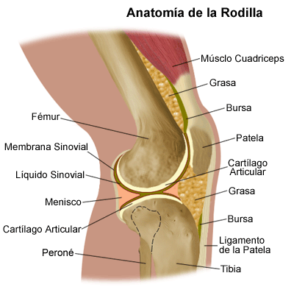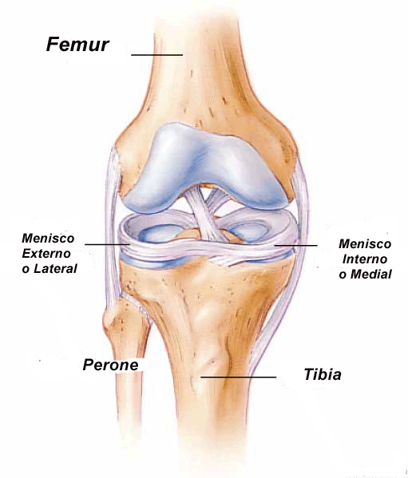
Distensión de ligamentos (Esguince): Estiramiento excesivo de algún ligamento.
En primer lugar, siempre que exista dolor y/o inflamación la aplicación de hielo debe de ser inmediata (tras un golpe, una torcedura…). Una vez que el dolor aplaque hasta la molestia:
- Si no existe fractura ósea o ligamentosa (Esguince de tercer grado), no tendremos que inmovilizar toda la articulación, sino sólo aquel movimiento que cause dolor (Vendaje funcional)
- Es recomendable no usar el miembro afectado en las primeras 48h. Donde la aplicación de hielo y los baños de contraste (ver hidroterapia) serán los tratamientos más adecuados.
- Pasadas las 48h. si el dolor ha decrecido hasta la molestia, debemos apoyar el miembro afectado. Primero sin cargar todo el peso (uso de una muleta si implica al tren inferior), y posteriormente apoyando todo el peso.
- Si la inflamación y/o el dolor persisten no dudar en el uso de hielo.
- Cuando el dolor y la inflamación desaparezcan, hay que entrenar la propiocepción (el sentido que informa al organismo de la posición de los músculos y articulaciones) mediante desequilibrios controlados y devolver así la estabilidad a la articulación.
- Por último y antes de reanudar la actividad física es necesario fortalecer los músculos que impliquen a la articulación lesionada de manera progresiva.

